Санкт-Петербургский международный образовательный форум
ПМОФ 2024

Государственное бюджетное общеобразовательное учреждение лицей № 95 Калининского района Санкт-Петербурга

Адрес сайта: http://www.лицей95.рф

Ссылка для подключения к семинару:

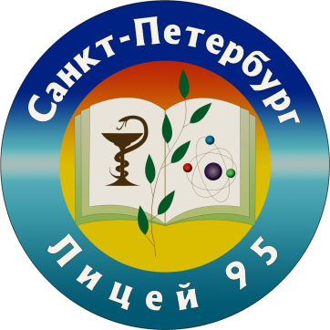

САНКТ-ПЕТЕРБУРГСКАЯ АКАДЕМИЯ
ПОСТДИПЛОМНОГО ПЕДАГОГИЧЕСКОГО ОБРАЗОВАНИЯ
Государственное бюджетное общеобразовательное учреждение
лицей № 95 Калининского района Санкт-Петербурга

Межрегиональный семинар
«Технологии достижения результатов обновлённого ФГОС в филологическом образовании: модели и самоанализ уроков»

Санкт-Петербург
25 марта 2024 года

ПРОГРАММА СЕМИНАРА
10.00 – 10.10
Открытие конференции
Гуманитарный аспект образовательной деятельности лицея – площадки для реализации инноваций обновлённого ФГОС
Ремизова Светлана Николаевна, директор ГБОУ лицея № 95 Калининского района Санкт-Петербурга

10.10 – 10.30
Технологии достижения результатов обновлённого ФГОС в филологическом образовании: модели и самоанализ уроков
Шерстобитова Ирина Анатольевна, заведующий кафедрой филологического образования СПб АППО, к.п.н., доцент

10.30 – 10.50
Речевое развитие современного школьника в контексте технологического обеспечения ФГОС
Мишатина Наталья Львовна, д.п.н., профессор кафедры образовательных технологий в филологии РГПУ им. А.И. Герцена

10.50 –11.10
Реализация в учебном процессе задач формирования личностных результатов как основы обновлённого ФГОС: опыт Урала
Смирнова Наталья Леонидовна, к.п.н., доцент кафедры ГАОУ ДПО Свердловской области «Институт развития образования»

11.10 – 11.30
«Чтобы дать ученику искорку знаний, учителю надо впитать целое море света» (В.А.Сухомлинский). Пути преодоления методических дефицитов учителей-словесников в работе с учащимися с ОВЗ в рамках инклюзии
Фомина Варвара Альгимантасовна, методист ИМЦ Калининского района Санкт-Петербурга

Опыт лицея № 95 Калининского района Санкт-Петербурга

11.30-11.50
Профессии филологов, журналистов, писателей как установка планов на будущее и модель реализации личностных результатов обновлённого ФГОС: опыт школьной студии
Кущ Анна Анатольевна, учитель русского языка и литературы ГБОУ лицея № 95 Калининского района Санкт-Петербурга

11.50-12.10
Экология психолого-эмоциональной сферы человека как новый метапредметный результат образования предмета «Русский язык»: модели уроков
Куляшова Ирина Анатольевна, учитель русского языка и литературы ГБОУ лицея № 95 Калининского района Санкт-Петербурга

12.10-12.30
Гражданско-патриотическое воспитание как духовно-нравственный, трудовой и экологический ориентир личностных результатов предмета «Литература» в обновлённом ФГОС: из опыта работы.
Вышкина Наталья Илларионовна, у русского языка и литературы ГБОУ лицея № 95 Калининского района Санкт-Петербурга

12.30
Ремизова С.Н., Шерстобитова И.А.
Подведение итогов семинара. Обмен идеями.

